RabbitMQ 的应用场景

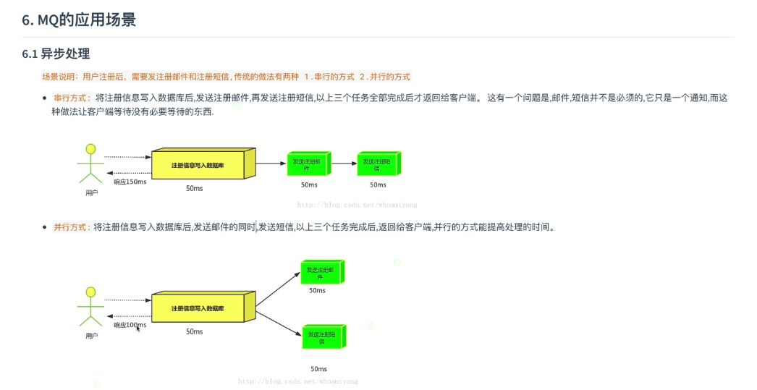

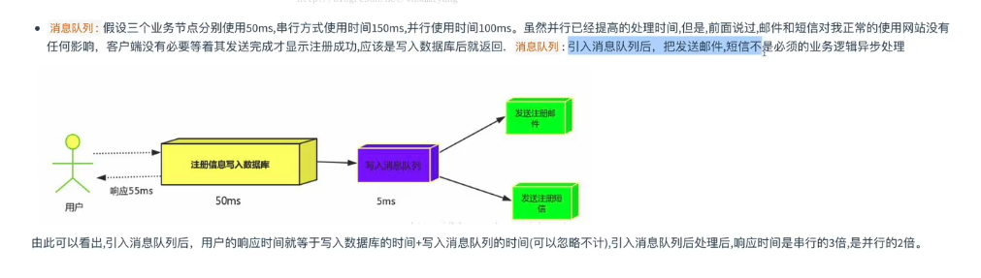

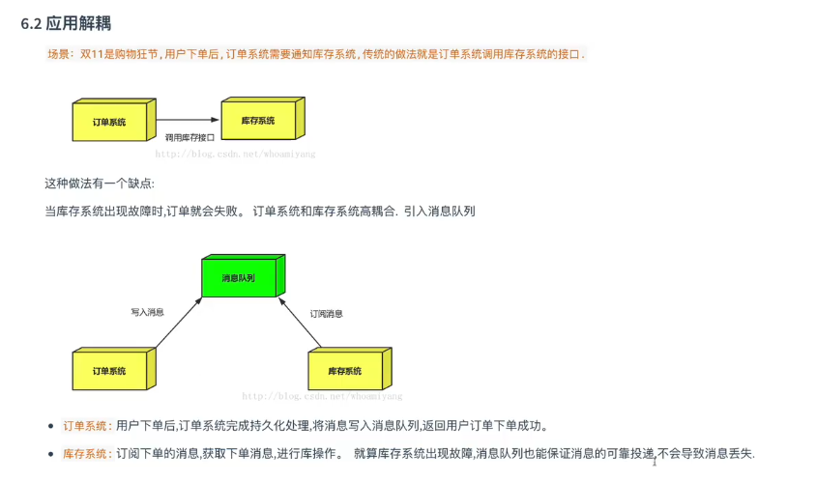

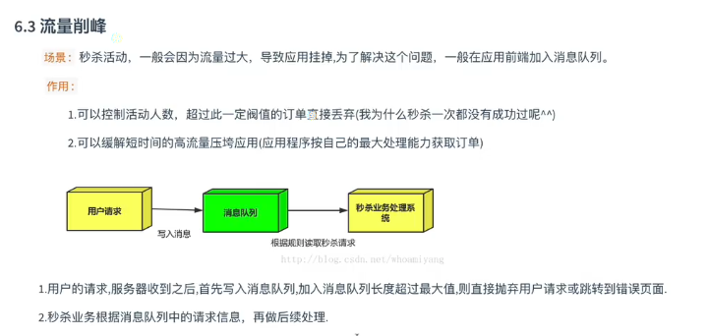

Spring 整合RabbitMQ

1.安装RabbitMQ 程序

2.引入依赖

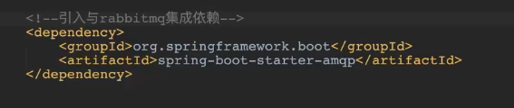

3.配置RabbitMQ

地址

端口

账号

密码

虚拟主机（非必须，默认为“/”）

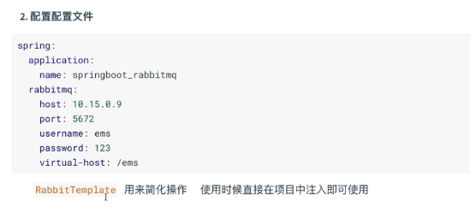

4.hello word 模式

（1.生产者

convertAndSend 方法中第一个参数为队列名，第二个为消息

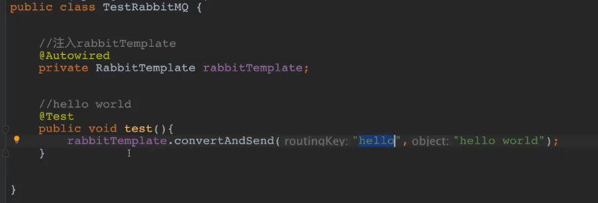

（2.消费者

@RabbitListener 启动和监听RabbitMQ

@RabbitHandler 接收队列消息

参数 queuesToDeclare 用于 创建队列 durable队列是否持久化 autodelete 是否自动删除

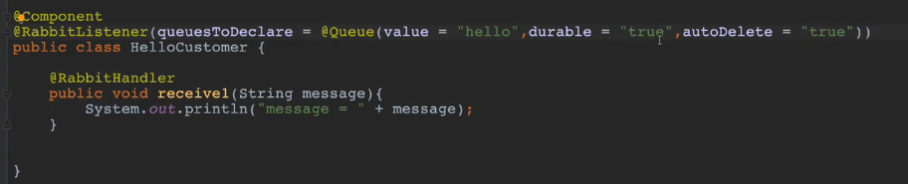 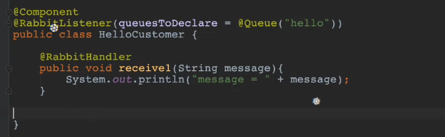

5. work模型

（1.生产者

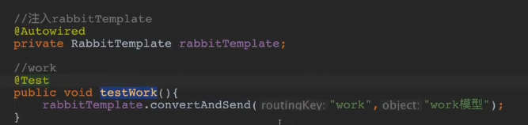

(2.消费者

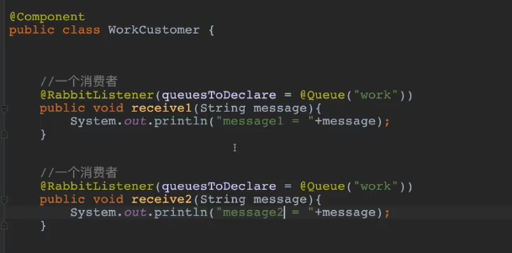

6.fanout 广播模型

（1.生产者

convertAndSend 方法中第一个参数为交换机名，第二个路由key为””第三个为消息

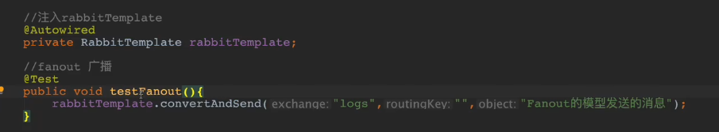

（2.消费者

bindings 绑定交换机和队列 @QueueBinding 绑定 第一个参数为队列，第二为交换机

@Exchange 交换机 第一个参数为交换机名，与生产者必须是同一个 第二个为类型 fanout 广播类型

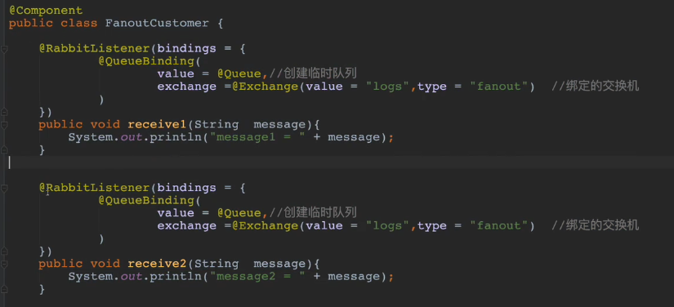

7. route 路由模式

(1.生产者

convertAndSend 方法中第一个参数为交换机名，第二个路由key为“info” 第三个为消息

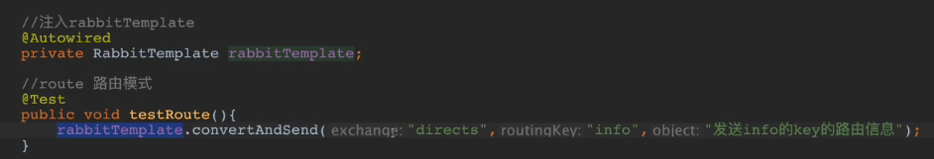

（2.消费者

多个路由key 可以接收多个消息 type 为direct 路由模式

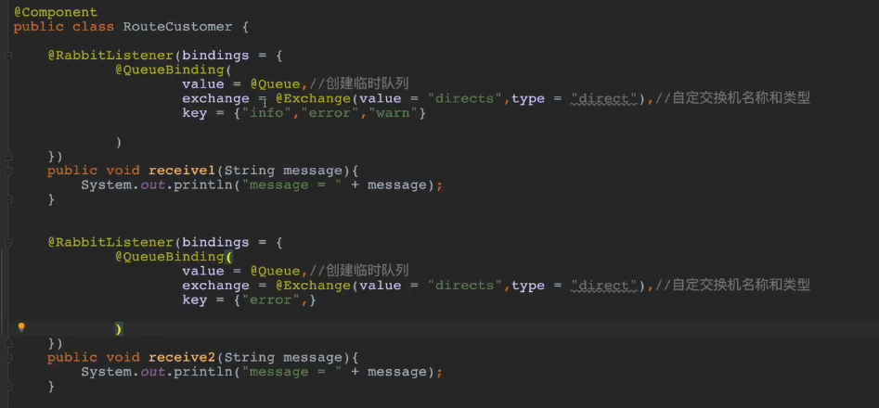

8.topic 动态路由

（1.生产者

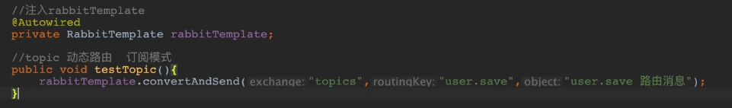

（2.消费者

user.\* 中 \* 表示匹配任意一个单词，order.# 中 # 匹配任意多个单词

